***Karta pracy***

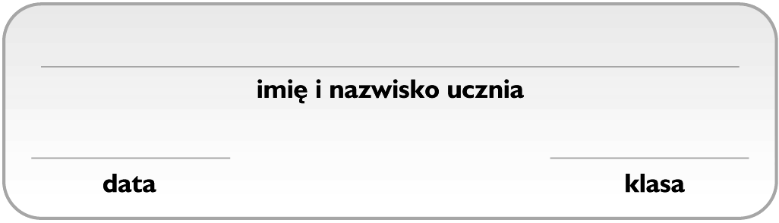

Jednofunkcyjne pochodne węglowodorów

1. Przyporządkuj nazwy związków chemicznych do ich wzorów 1–6.

*● 2-chloropropan ● etano-1,2-diol ● fenol ● metyloamina ● etanal ● kwas metanowy*

1. 3. 5.

  

____________ ______________ ___________________

2. 4. 6.

  

______________ ________________ ___________________

**2.** W trzech probówkach znajdują się: metanol, metanal i kwas metanowy.

a)Na podstawie podanych informacji ustal, w której probówce znajduje się każdy z nich. Sformułuj wniosek.

A. Substancja znajdująca się w probówce 2. zabarwiła uniwersalny papierek wskaźnikowy na czerwono.

**Wniosek:** _____________________________________________________________________________

B. Substancje w probówkach 1. i 3. mają odczyn obojętny.

**Wniosek: ______________________________________________________________________________**

C. Substancja w probówce 2. została otrzymana z substancji znajdującej się w probówce 1. w wyniku próby Tollensa.

**Wniosek: ______________________________________________________________________________**

D. Substancje w probówkach 2. i 3. reagują z sodem, a produktem tych reakcji chemicznych jest palny gaz.

**Wniosek: ______________________________________________________________________________**

b) Zapisz równania reakcji chemicznych opisanych w punktach C i D.

C. Probówka 1.: _________________________________________________________________________

Probówka 2.: _________________________________________________________________________

D. ____________________________________________________________________________________

**3.** Podaj nazwę systematyczną oraz rzędowość amin o podanych wzorach półstrukturalnych.

 nazwa: **________________________** amina **_______-**rzędowa

****nazwa: **________________________** amina **_______-**rzędowa

****nazwa: **________________________** amina **_______-**rzędowa

**4.** Mając do dyspozycji wymienione odczynniki, zaproponuj ciąg przemian umożliwiających otrzymanie kwasu etanowego. Uzupełnij schemat, wpisując wzory sumaryczne związków chemicznych oraz napisz równania reakcji chemicznych.

Wskazówka:rozpocznij od węglika wapnia i wykorzystaj wszystkie odczynniki.

*● wodorotlenek sodu ● węglik wapnia ● woda ● wodór ● wodorotlenek miedzi(II) ● chlorowodór   
● tlenek miedzi(II)*

$\underset{→}{1}$ $\underset{→}{2}$ $\underset{→}{3}$ $\underset{→}{4}$ $\underset{→}{5}$ $\underset{→}{6}$

__________ __________ __________ __________ __________ __________ __________

Równania reakcji chemicznych:

1. _____________________________________________________________________________________

2. _____________________________________________________________________________________

3. _____________________________________________________________________________________

4. _____________________________________________________________________________________

5. _____________________________________________________________________________________

6. _____________________________________________________________________________________

**5.** Ustal wzór sumaryczny kwasu karboksylowego, wiedząc, że jego masa cząsteczkowa wynosi 102 u.

Obliczenia:

|  |  |  |  |  |  |  |  |  |  |  |  |  |  |  |  |  |  |  |  |  |  |  |  |  |  |  |  |  |
| --- | --- | --- | --- | --- | --- | --- | --- | --- | --- | --- | --- | --- | --- | --- | --- | --- | --- | --- | --- | --- | --- | --- | --- | --- | --- | --- | --- | --- |
|  |  |  |  |  |  |  |  |  |  |  |  |  |  |  |  |  |  |  |  |  |  |  |  |  |  |  |  |  |
|  |  |  |  |  |  |  |  |  |  |  |  |  |  |  |  |  |  |  |  |  |  |  |  |  |  |  |  |  |
|  |  |  |  |  |  |  |  |  |  |  |  |  |  |  |  |  |  |  |  |  |  |  |  |  |  |  |  |  |
|  |  |  |  |  |  |  |  |  |  |  |  |  |  |  |  |  |  |  |  |  |  |  |  |  |  |  |  |  |
|  |  |  |  |  |  |  |  |  |  |  |  |  |  |  |  |  |  |  |  |  |  |  |  |  |  |  |  |  |

Wzór sumaryczny kwasu karboksylowego: ______________________________________________________

**6.** Połącz nazwy związków chemicznych z kolumny I z wyrażeniami z kolumny II.

|  |  |
| --- | --- |
| **Kolumna I**   * 1. metanol   2. etano-1,2-diol   3. etanol   4. propano-1,2,3-triol   5. poliformaldehyd   6. metanian metylu   7. etanian etylu | **Kolumna II**   1. Dodawany do chłodnic samochodowych. 2. Produkt reakcji fermentacji cukrów. 3. Służy do produkcji materiałów wybuchowych. 4. Stosowany w zmywaczach do paznokci. 5. Silna trucizna powodująca ślepotę i śmierć. 6. Stosuje się go do produkcji elementów sprzętu kuchennego. |

**7.** Poniżej przedstawiono wzory półstrukturalne izomerów związku chemicznego o wzorze C3H5COOH.

a) Przyporządkuj podane nazwy związków chemicznych do ich wzorów półstrukturalnych.

*● kwas metylopropenowy ● kwas trans-but-2-enowy ● kwas but-3-enowy ● kwas but-2-enowy   
● kwas cis-but-2-enowy*

1. 3. 5.

  

__________________ ________________ ___________________

2. 4.

 

___________________ ________________

b) Dokończ zdania.

Związki chemiczne oznaczone cyframi 1, 4 i 5 są przykładem na to, że w nienasyconych kwasach karboksylowych występuje izomeria __________________. Natomiast związki chemiczne oznaczone cyframi 2 i 3 są dowodem na występowanie w nienasyconych kwasach karboksylowych izomerii

________________.

**8.** Tristearynian glicerolu poddano hydrolizie zasadowej, aby otrzymać substancję wykorzystywaną do usuwania brudu.

a) Podaj nazwę tej reakcji chemicznej. __________________________________________________________

b) Napisz równanie reakcji hydrolizy zasadowej tristearynianu glicerolu.

_______________________________________________________________________________________

c) Podaj nazwę produktu tej reakcji chemicznej. ___________________________________________________

d) Oblicz, ile gramów substancji wykorzystywanej do usuwania brudu powstanie, jeżeli do reakcji chemicznej zużyto 6 moli wodorotlenku sodu.

Obliczenia:

|  |  |  |  |  |  |  |  |  |  |  |  |  |  |  |  |  |  |  |  |  |  |  |  |  |  |  |  |  |
| --- | --- | --- | --- | --- | --- | --- | --- | --- | --- | --- | --- | --- | --- | --- | --- | --- | --- | --- | --- | --- | --- | --- | --- | --- | --- | --- | --- | --- |
|  |  |  |  |  |  |  |  |  |  |  |  |  |  |  |  |  |  |  |  |  |  |  |  |  |  |  |  |  |
|  |  |  |  |  |  |  |  |  |  |  |  |  |  |  |  |  |  |  |  |  |  |  |  |  |  |  |  |  |
|  |  |  |  |  |  |  |  |  |  |  |  |  |  |  |  |  |  |  |  |  |  |  |  |  |  |  |  |  |
|  |  |  |  |  |  |  |  |  |  |  |  |  |  |  |  |  |  |  |  |  |  |  |  |  |  |  |  |  |
|  |  |  |  |  |  |  |  |  |  |  |  |  |  |  |  |  |  |  |  |  |  |  |  |  |  |  |  |  |

Odpowiedź: _________________________________________________________________________